附件1
省级专业技术人员高研班申报表
申报单位： 申报时间： 年 月 日
高研班名称 |  |  |  |  |  |  |  |  | 类别
联 系 人 |  |  |  | 办公电话 |  |  |  |  | 手机
研修目的
研修对象
研修方案 |  | 时 间 |  |  |  |  | 天 数
 |  | 人 数 |  |  |  |  | 地 点
研修内容（含课程计划） |  | （内容较多的可附页）
师资  情况 | 主持人 | 姓名 |  |  | 职称职务
师资  情况 | 主持人 | 单位
师资  情况 | 其他师资 | （内容较多的可附页）
经费预算及  资金来源 |  | （内容较多的可附页）
承办单位
经 办 人 |  |  | 办公电话 |  |  |  |  |  | 手机
申报单位签章 |  |  |  |  | 市人力社保部门  （省级主管部门）签章
年 月 日 |  |  |  |  | 年 月 日

填写说明

一、“类别”指“企业家人才培训”、“电子商务人才培训”和“技术创新人才培训”。
二、申报单位为民营企业的，需企业注册地设区市人力社保部门签章；申报单位为省级部门直属单位的，需主管部门签章。
三、企业家人才和电子商务人才选题的要求
（一）申报对象要求
企业家人才，主要包括中小企业决策人才、小微企业创业人才和企业人力资源高级经理人才。
电子商务人才，主要包括传统企业互联网转型决策人才、电子商务职业经理人才和电子商务专业服务人才。
（二）研修内容要求
电子商务类高研班应围绕跨境电子商务、农村电子商务、移动互联电子商务、传统企业互联网转型、垂直电商与我省块状经济整合等产业前沿内容，以及电子商务网络技术、数据挖掘、交互设计、物流仓储、法律、金融等应用型内容开展专题研修。
企业管理类高研班应根据研修对象所在不同行业，设置人力资本与人才驱动、传统制造向智慧制造转型、企业工业设计能力提升、中小企业融资等重点研修内容。

附件2
网上申报流程操作说明

一、用户注册
1、登陆网上办事大厅：http://fw.zjhrss.gov.cn，点击左侧“立即注册”，进行用户注册。
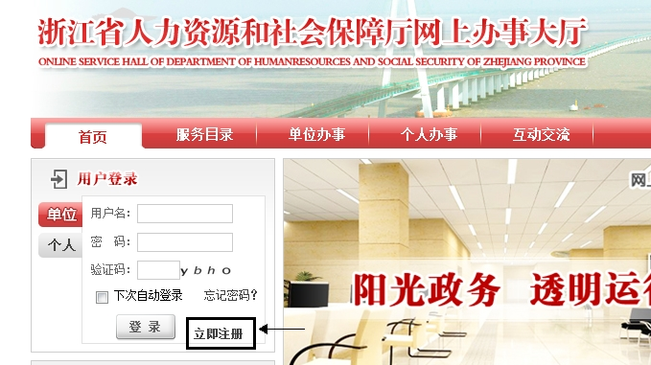
2、填写单位基本信息，完成注册。
二、项目申报
1、用户登陆后，选择“单位办事”。
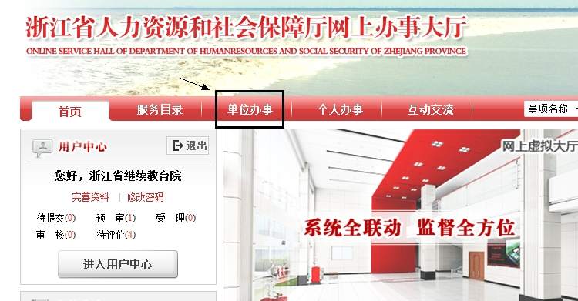
2、事项关键字查询输入“高研班”，点击“查询”后选择要办理的事项，点击“网上办理”。
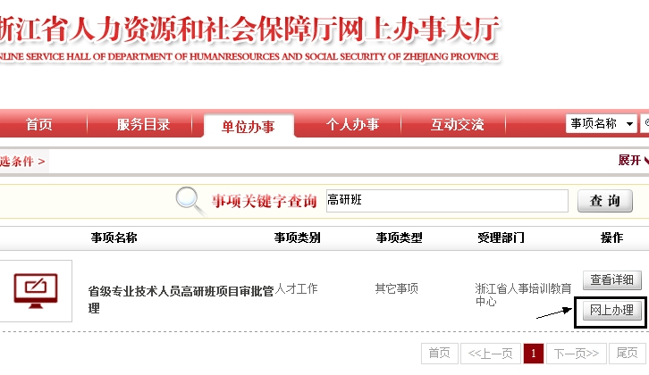
3、核对基本信息，点击模板1，下载申报表模板，按要求填写后以word格式上传。
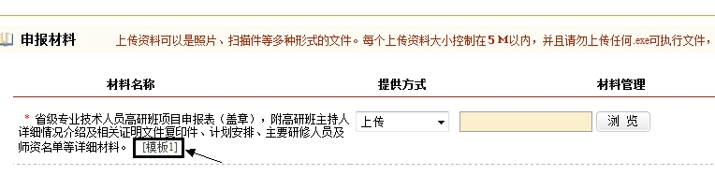
4、上传完成后，保存提交，即可完成该项目的申报。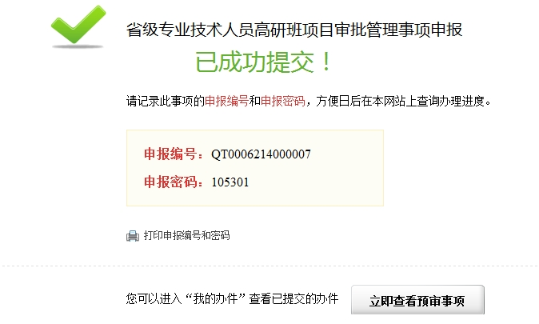
三、查看办件
1、回到网站首页，在左上角的用户中心可查询所有申报项目的办件情况。
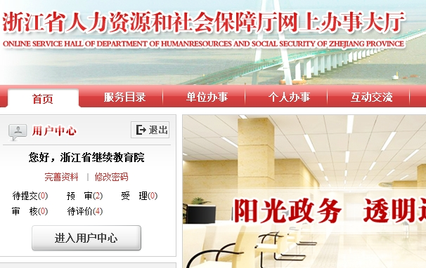
2、点击“查看”，可查询办件信息。
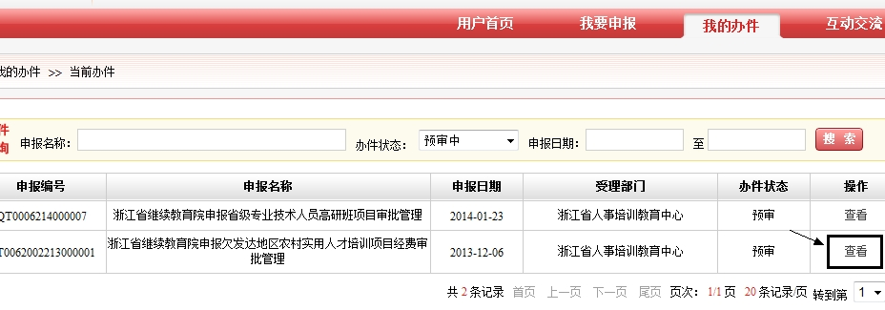
3、点击“反馈意见”，可查看办件状态中的审核意见。
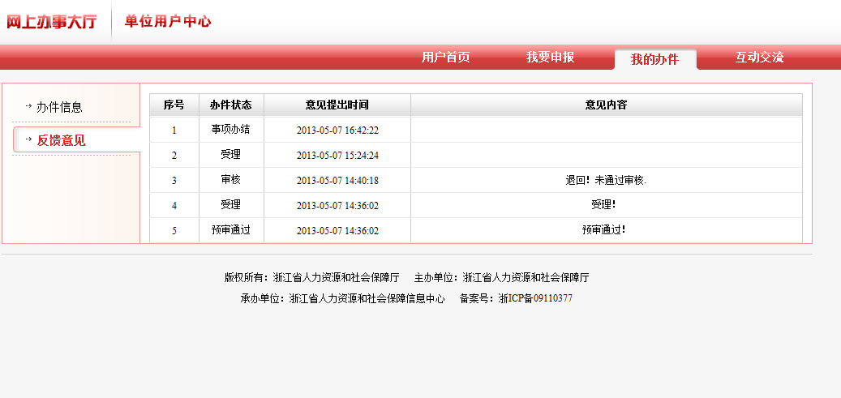
4、申报材料不全的，点击“补件”，上传补充材料。
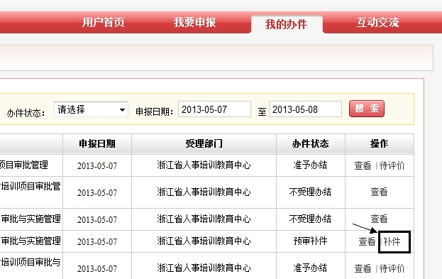

注意事项：联系人手机非常重要，申报项目的受理情况会通过短信方式反馈到联系人手机上。

